**Fakultet elektrotehnike i računarstva**

**Akad. godina 2012/2013**

**Student: xxxxxxx xxxxxxx**

1. **domaća zadaća – Javna pokretna mreža**

**Zadatak:**

**4.)** Obrazložite potrebu za korištenjem *Timing Advance* koncepcije i izračunajte vrijednost TA kašnjenja ako je pokretna stanica udaljena 12 kilometara od bazne postaje.

**Odgovor:**

Timing Advance (TA) je parametar kojim se određuje udaljenost mobilne stanice od bazne stanice i time se kontrolira kašnjenje u prijenosu s obzirom na udaljenost mobilne stanice od bazne postaje. U GSM mobilnom standardu (ćelijski koncept) vrijednost TA je vrijeme potrebno signalu da dođe od mobilne stanice do bazne stanice.

GSM koristi FDMA (Frequency Division Multiple Access) i TDMA (Time division multiple access) tehnologiju koje označavaju podjelu svake frekvencije na 8 vremenskih dijelova od kojih je svaki dodijeljen drugom korisniku. Kako ne bi došlo do interferencije odnosno preklapanja signala između različitih korisnika zbog njihove udaljenosti od bazne stanice, koristi se parametar Timing Advance.

Unutar svake frekvencije prenosi se okvir trajanja 4.615 ms. Okvir je podijeljen na 8 vremenskih odsječaka, svaki trajanja 577 µs prenoseći 156.25 bita. Tim podacima dobivamo da je brzina prijenosa bita 3.69 µs. Maksimalna udaljenost mobilne stanice od bazne postaje dobivamo formulom:

1/2*3.69 μs /bit*63bit*c = **35km**

(3.69 μs /bit – brzina prijenosa 1 bita, 63bit - maksimalna vrijednost prilagodbe vremena, c – brzina svjetlosti odnosno signala, sve podijeljeno s 2 jer bi inače dobivena vrijednost označavala maksimalni round trip distance odnosno put od mobilne stanice do bazne i natrag)

TA može poprimi vrijednosti od 0 do 233 μs koje su kodirane sa 6 bitova pa je vrijednost TA u rasponu 0 – 63 (vremenska razlika između svakog broja je 3.69 μs). Možemo zaključiti (preko formule kada izostavimo u umnošku 63) da se za svakih 550 m (preciznije 553.5 m) veće udaljenosti od bazne stanice povećava i vrijednost TA (0 – 550m 🡪 TA = 0, 550m – 1100m 🡪 TA = 1, itd.).

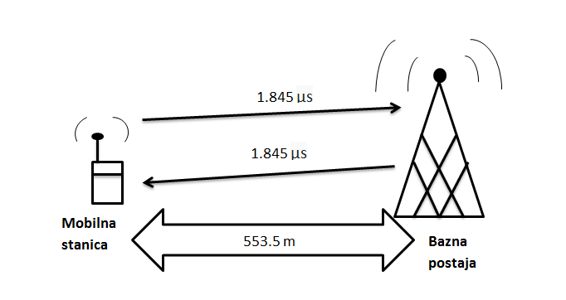

Slika 1. Prikaz minimalnog Timing Advancea

TA vrijednost se stalno izračunava za vrijeme veze što omogućava izbjegavanje interferencije signala s ostalim korisnicima i minimizira gubitak podataka. Time se osigurava dobra kvaliteta usluge.

Ako je pokretna stanica udaljena 12 km od bazne postaje, vrijednost TA je 21 (12000/550 = 21 zanemarimo ostatak) ili 77.7 μs ( 21*3.7 μs).

**Literatura:**

1. Predavanja iz predmeta Javna pokretna mreža, 3. Radijski pristup i tehnički parametri GSM sustava

2. Timing Advance, <http://www.telecomhall.com/parameter-timing-advance-ta.aspx>

3. Timing Advance, <http://telecomtraffic.com/topic171-gsm-timing-advance-ta-in-gsm.html>